12. Какими цифрами на рисунке обозначены генеративные органы цветка, которые содержат мужские половые клетки?
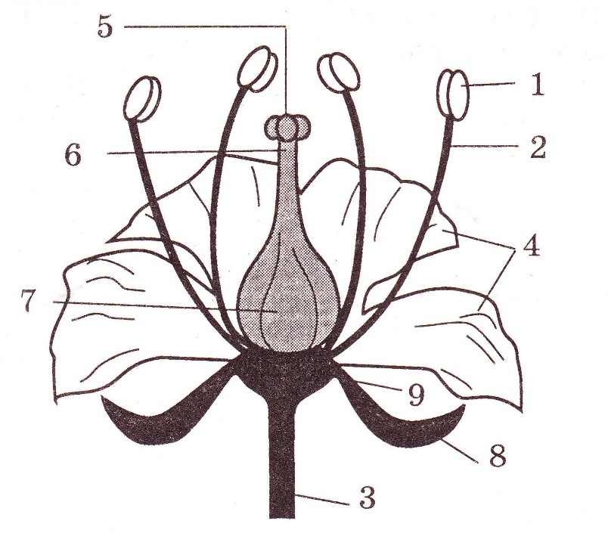
13. Какими цифрами на рисунке обозначены генеративные органы цветка, которые содержат женские половые клетки?
